# Klinikvejledning

# til brug af PRO-øjenskema i Web-Patient i speciallægepraksis

# 01-09-2023

# Klinikvejledning

# til brug af PRO-øjenskema i Web-Patient i speciallægepraksis

# 24-11-2022

# Formål

Formålet er:

* at patientens symptomer identificeres på en nem og struktureret måde og derved kan lægen hurtigt få overblik, stille diagnosen og følge udviklingen
* at lægen let kan få indblik i patientens compliance og effekt af behandlingen

PRO øjenskema anvendes til patienter, som har symptomer på tørre øjne (DED – dry eye disease). Formålet er, at lægen, på en lettere og mere struktureret måde, kan inddrage patienten ved at få oplysninger om øjensymptomer, synsfunktion og påvirkninger fra omgivelserne ved hver konsultation samt hvilken behandling patienten har udført og hvorvidt det har hjulpet.

Oplysningerne bruges både i forberedelse af konsultationen og under selve dialogen med patienten. Patientens besvarelser regnes sammen og resultaterne bruges ved, at patienten og lægen kan følge udviklingen i patientens situation og derved vurdere og målrette behandlingen.

Skemaet Tørre øjne består af de 12 spørgsmål fra OSDI (Ocular Surface Disability Index) omhandlende øjensymptomer, synsfunktion og påvirkninger fra omgivelserne. Der er suppleret med 6 spørgsmål om hvilken behandling patienten har anvendt og hvor hyppigt. Der er desuden et spørgsmål om i hvilken grad behandlingen har hjulpet

Se flere detaljer om spørgeskemaet i Metodebladet som findes på eKVIS’ hjemmeside:

<https://ekvis.dk/Specialer/Oftalmologi/pro>

# Elektronisk håndtering via Web-Patient



Skemaerne er elektroniske og håndteres i Web-Patient, som er en del af WebReq. Klinikken skal derfor være oprettet til WebReq, for at kunne benytte Web-Patient. Hvis klinikken ikke er oprettet, se ”[Sådan får du adgang til WebReq”](https://smds.dk/wp-content/uploads/orientering/Regionernes_WebReq_kontaktpersoner.pdf).

Med Web-Patient kan klinikken elektronisk bestille PRO skemaet til patienten og derefter modtage beregnet, opsummeret resultat/svar retur direkte i lægesystemet som almindelige korrespondancebesked med vedhæftet PDF besvarelse.

Når klinikken har bestilt PRO skemaet, modtager patienten automatisk via mail og/eller SMS besked om, at der er et skema, som skal besvares og hvornår det seneste skal gøres. Beskeden indeholder link til Web-Patient. Patienten logger ind på www.web-patient.dk med NemID og besvarer spørgeskemaet inden konsultationen.

Patienten modtager automatisk ekstra påmindelse om besvarelse, hvis spørgeskemaet ikke er besvaret 2 dage før skemaet er sat til at udløbe. Klinikken kan se resultaterne i eget lægesystem få minutter efter at patienten har afsendt dem.

# Patientforløb

Brug af skemaet i patientforløbet:

1. Patient henvender sig for at få en tid
2. Ud fra henvisningen og/eller samtale med patienten vurderes det, om patienten har et eller flere af disse symptomer:

* Tørhed i øjnene
* Grus i øjnene
* Svie i øjnene
* Røde øjne
* Tåreflod
* Belægninger på øjenvipperne

1. Patienten tildeles en tid og samtidig indhentes/sikres telefonnummer og mail, som skrives ind i journalsystemet. Oplys patienten om, at han/hun vil få tilsendt et spørgeskema, som skal udfyldes og sendes retur til lægen, inden patienten møder op til konsultationen. Patienten vil modtage et link til web-patient hvor der logges ind med MitID. Bed patienten udfylde alle spørgsmål så godt han/hun kan – svarene kan altid uddybes, i samtalen med lægen.
2. Gå herefter i WebReq/Bestillingsliste/Favoritter og bestil et skema ifm. første konsultation.
3. Patientens besvarelse sendes som korrespondance ind i lægesystemets indbakke og kan også ses i en mere grafisk visning i WebReq under ’Web-Patient Arkiv’. Lægen får en visning af den samlede værdi for øjensymptomer, synsfunktion og påvirkninger fra omgivelserne + en sværhedsgrad og den samlede OSDI-score. Lægen kan kopiere et resumé af besvarelsen og sætte det ind i sin journalkontinuation. Desuden kan man altid åbne patientens fulde besvarelse og se alle spørgsmål.
4. Lægen ser besvarelsen før konsultationen og bruger den som udgangspunkt for samtalen med patienten. Hvis det vurderes relevant, kan skemaet sendes ud og besvares af patienten evt. mhp. iværksættelse af behandling i ventetiden frem til en konsultation.
5. Patienten kan se sine resultater i Web-Patient, når de har udfyldt et skema og når som helst de logger sig ind på Web-Patient

Patientvejledning til Øjenskema for tørre øjne kan ses af patienterne på Web-Patient.dk, når de besvarer skemaet. Klinikken kan se vejledningen via et link i boksen med rekvisitionsoplysningerne, når et skema bestilles.

Vejledningerne, kan desuden ses på ekvis’ hjemmeside: <https://ekvis.dk/Specialer/Oftalmologi/pro>

**Support til Web-Req og Web-Patient**  
Telefon: 7572 0177, E-mail: [webreq.support@synlab.com](mailto:webreq.support@synlab.com)   
Mandag – torsdag kl. 8.00-15.00, Fredag kl. 8.00-14.00

Brugervejledning

1. Bestil skema til en patient 3

2. Se svar fra patienten 5

3. Print af skema til de patienter, som ikke kan/vil udfylde elektronisk 6

4. WebPatient arkiv 6

4.1 Indtastning af patientbesvarelse i klinikken 7

4.2 Overblik over patientens skemaer 7

4.3 Print spørgeskema og besvarelse via WebPatient Arkiv 8

# 1. Bestil skema til en patient

I WebReq vælges: Bestillingsliste/Klinik analyser/Favoritter og der sættes flueben i ’Tørre øjne’ under Klinikprofiler. Klik ’Udfør’ (eller ’Oplysninger’).

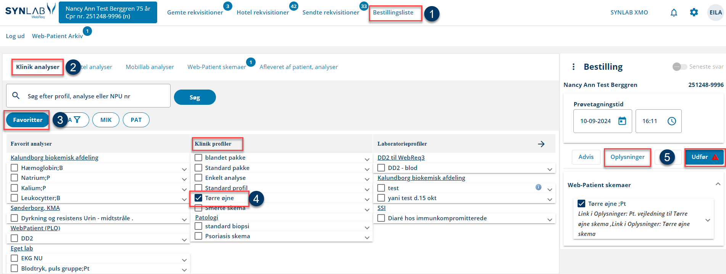

I rekvisitionsbilledet udfyldes startdato og de relevante felter. Klik herefter ’Udfør’. Patientens telefonnummer og mail overføres automatisk, hvis de ligger i journalsystemet. Mail er obligatorisk. SMS valgfri.

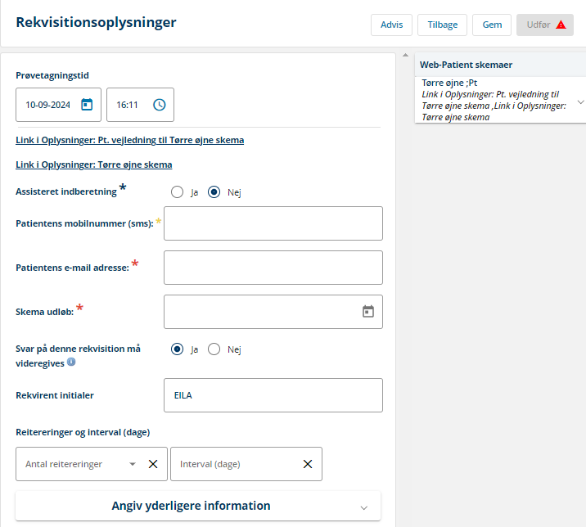

Vælg den dato hvor skemaet skal sendes og være aktivt for patienten. Som udgangspunkt skal svarene bruges inden en konsultation, så skemaet kan sendes ud 7-10 dage inden deres planlagte tid.

Her kan klinikken skrive en besked til patienten, som denne ser, når skemaet åbnes

Indsæt dato for hvornår skemaet senest skal kunne besvares. Det vil som udgangspunkt være på konsultationsdagen

Vælg kun ”ja” hvis en pårørende/ forældre skal udfylde skemaet på vegne af patienten. Udfyld da cpr. og kontaktoplysninger på den pårørende. Den pårørendes navn vises for at sikre korrekt indtastning. Linket til skemaet sendes kun til den pårørende

# 2. Se svar fra patienten

Når patienten har udfyldt og afsendt skemaet, kommer besvarelsen ind i journalsystemet som en korrespondance. Korrespondancen indeholder et resumé af patientens besvarelse, som kan indsættes i journalteksten. Det kan ske elektronisk, hvis lægesystemet understøtter det, eller det kan gøres manuelt ved at kopiere og indsætte resuméet.



Pdf’en viser resuméet med værdi om symptomer, synsfunktion, påvirkning af omgivelserne, sværhedsgrad og den samlede OSDI-score. Patientens svar på spørgsmålene om anvendt behandling og effekt af behandlingen, vises som prosatekst. Hvis patienten har udfyldt fritekstfeltet med supplerende oplysninger om behandlingen ses dette i pdf-visningen. Pdf’en indeholder desuden patientens fulde besvarelse.

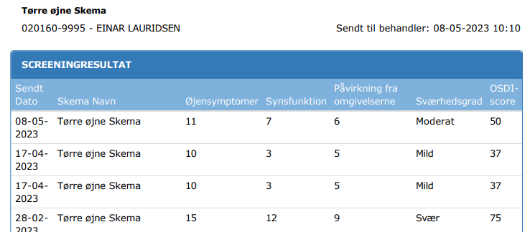

Med ’Vis data’ overskrifterne, kommer I direkte til besvarelser som danner grundlag for opsummeringen.

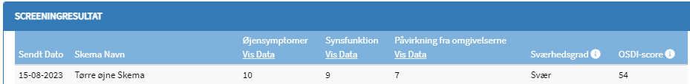

I Web-Patient kan både lægen og patient se information om værdien, når der klikkes på Info-ikonet:

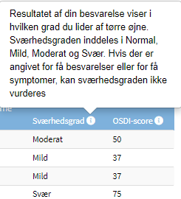 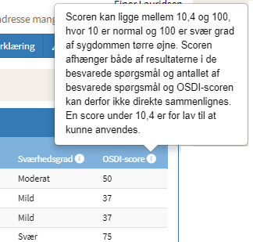

# 3. Print af skema til de patienter, som ikke kan/vil udfylde elektronisk

Det relevante skema samt patientvejledningen kan printes via links i ’Rekvisitionsoplysninger’. Skemaet bestilles stadig elektronisk selv om patienten udfylder på papir. Husk at fortælle patienten at der vil komme et par mails omkring dette skema! Indtastning af svar, se punkt 4.2.

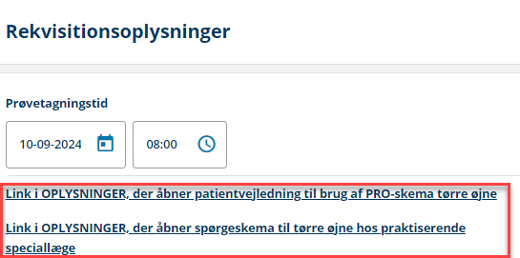

# 4. Web-Patient arkiv

I WebReq, ’Web-Patient Arkiv kan du få overblik over:

* Rekvirerede skemaer
* udfylde besvarelse sammen med patienten og
* udskrive skemaer

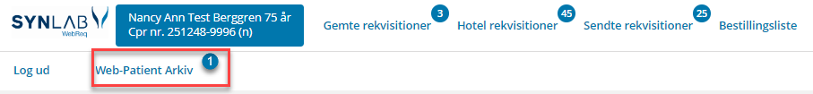

## 4.1 overblik over patientens skemaer

Ved ’Webpatient arkiv’ vises med antal, hvis en patient har aktive skemaer som ikke er besvaret.



Ved at klikke på ’Web-Patient Arkiv’ ses alle de skemaer, som I har bestilt på patienten i klinikken. Ønsker I at se samtlige skemaer bestilt på alle patienter i klinikken, kan I blanke cpr-feltet og klikke Søg.

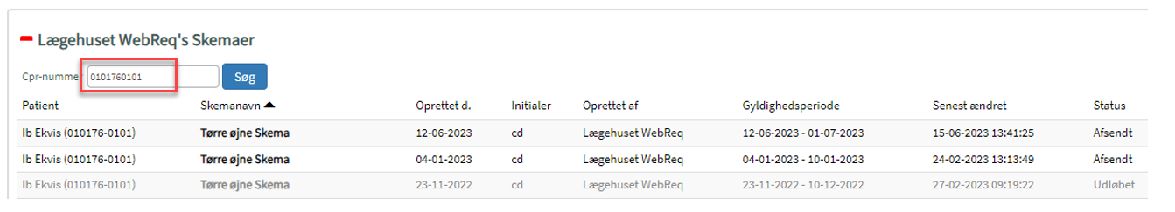

Her ses skemaets oprettelsesdato, hvilken periode det er gyldigt og i sidste kolonne ses status for skemaet:  
Aktiv: Skemaet er åbent for patientbesvarelse  
Afsendt: Patienten har udfyldt og returneret skemaet til klinikken  
Udløbet: Gyldigheden er udløbet og patienten kan ikke længere besvare skemaet

## 4.2 indtastning af patientbesvarelse i klinikken

Udfyldes i forbindelse med konsultationen, hvis patienten ikke har besvaret alle spørgsmål hjemme eller møder med en papirbesvarelse. Klik på ’Web-Patient arkiv’ og klik derefter på det skema, som er relevant i konsultationen, som vist ovenfor. I kan nu udfylde mangler i skemaet, ud fra patientens udsagn. Klik herefter ’Send skema’

Obs! Er der bestilt et skema der alligevel ikke skal udfyldes, kan det tomme skema slettes herfra, så patienten ikke modtager reminder på at det skal udfyldes.

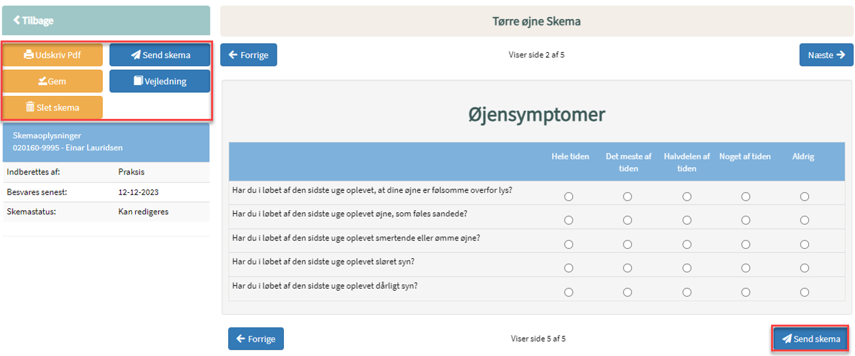

## 4.3 Print spørgeskema og besvarelse via Web-Patient Arkiv

Fremsøg patienten i ’Web-Patient Arkiv’ og klik på det aktuelle skema



Klik på ’Udskriv Pdf’ i venstre side.

